МИНИСТЕРСТВО НАУКИ И ВЫСШЕГО ОБРАЗОВАНИЯ РФ
Федеральное государственное бюджетное образовательное учреждение высшего образования
«Московский Авиационный Институт»
(Национальный Исследовательский Университет)

Институт: №8 «Информационные технологии
и прикладная математика»
Кафедра: 806 «Вычислительная математика
и программирование»

Лабораторная работа № 2
по курсу «Виртуализация и облачные технологии»

Группа: М8О-206СВ-24
Студент: М.A. Фролов
Оценка:
Дата: 06.12.2025

Москва, 2025
ОГЛАВЛЕНИЕ
1 Тема 3
2 Задание 3
3 Ход лабораторной работы 4
4 Выводы 15

Тема
Объектные хранилища

Задание
- Сделайте бакет. Если у вас есть домен, то название бакета совпадающее с доменом (например www.myclinic.ru)
- Загрузите файлы статического сайта в бакет. Загенерите html/css (а может и js, медиа и тд) с помощью любой GPT-шки)
- Включите функцию хостинг, настройте домен если у вас он есть
- Исследовать версионирование, показать в отчете ваши эксперименты с этим
- Настройте жизненный цикл бакета
- Загрузить csv в object storage с помощью скрипта на любом удобном вам ЯП (по умолчанию Python с использованием boto3)

Ход лабораторной работы
Создаю бакет, включаю ему версионирование и публичный доступ, чтобы была возможность зайти на сайт из браузера без авторизации
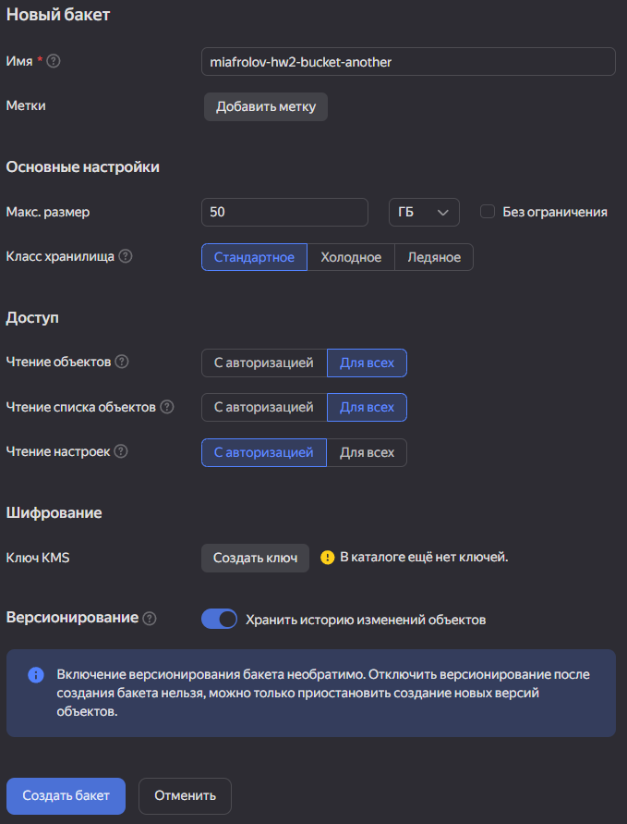
Сгенерил несколько html файлов для сайта и css для разметки, загружаю файлы через браузер
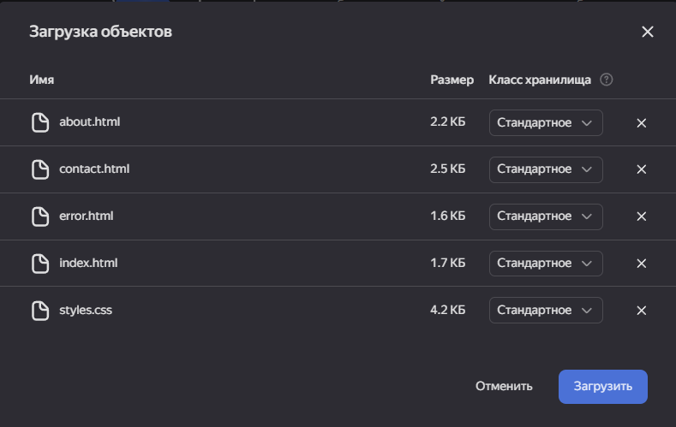
В настройках включаю хостинг, генерируется ссылка, по которой можно будет зайти на сайт. Собственного домена у меня нет.
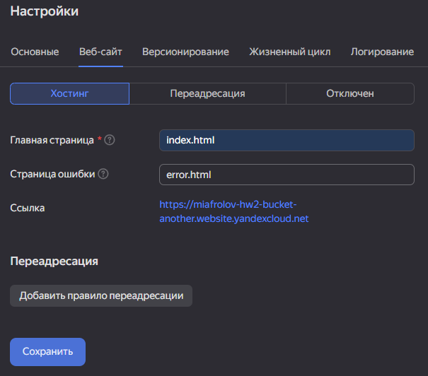
При переходе по ссылке сайт открывается, страницы переключаются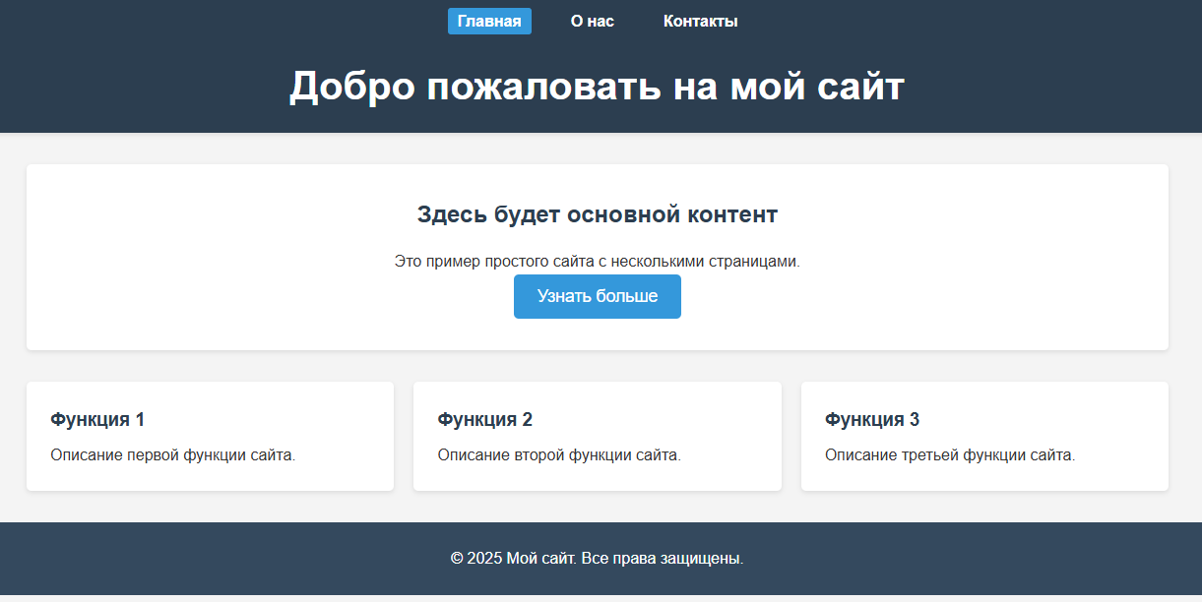
При включении отображения версий файлов рядом с файлами начинают отображаться id версий и флаг того, текущая ли это версия файла
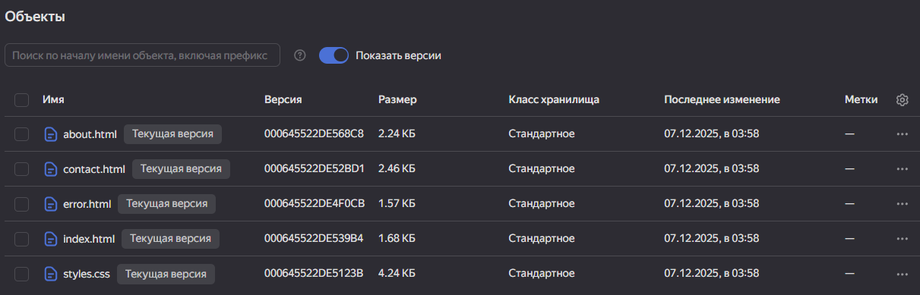
Например, добавлю в файле index.html ошибку (незакрытый div) и загружу его снова в бакет – появляется ещё одна версия файла
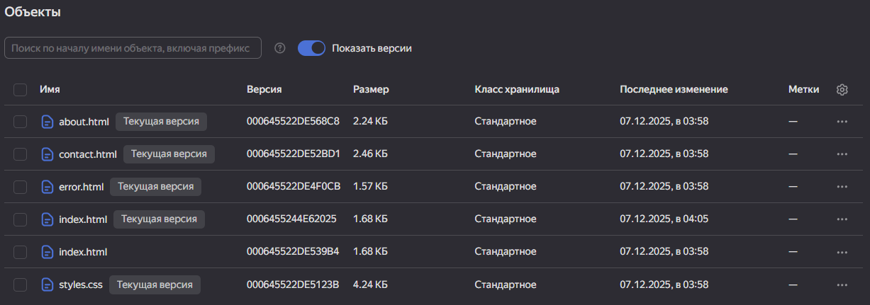
На сайте, как и ожидалось, сломалась вёрстка
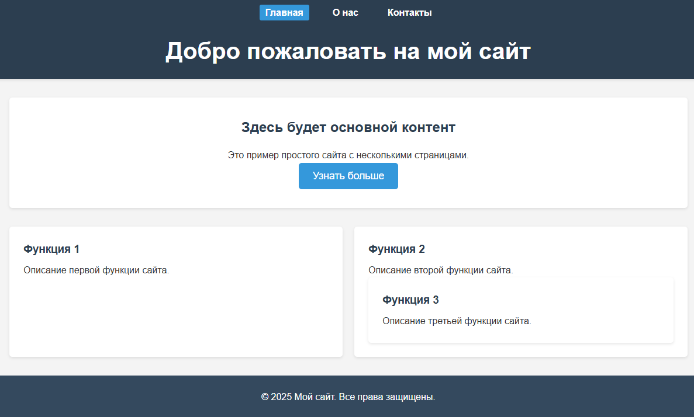
Попробую открыть старую версию файла – для этого добавляю новый сервисный аккаунт c статическим ключом доступа
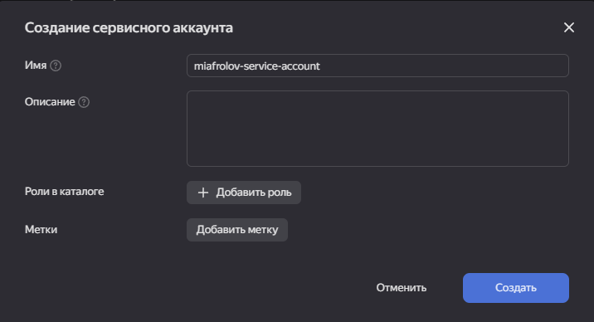
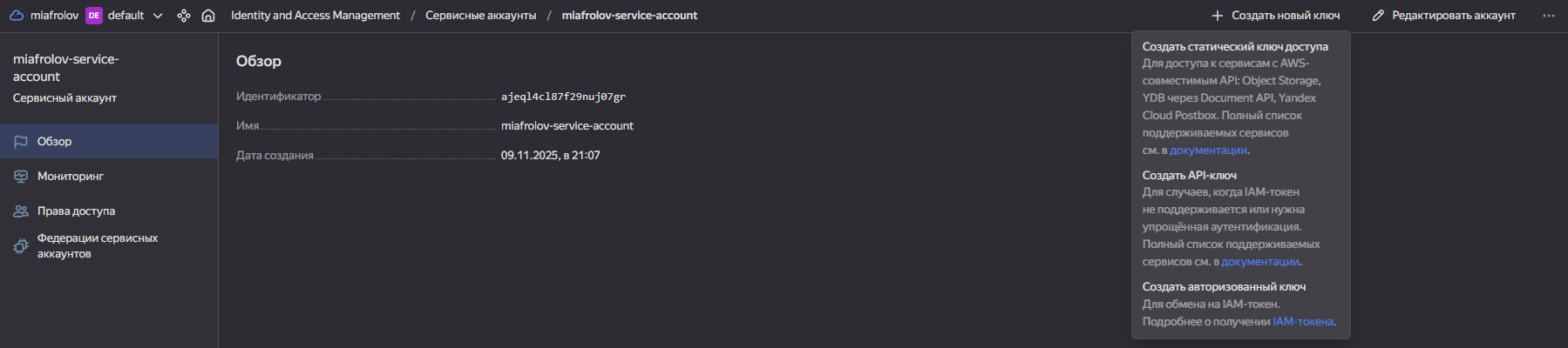
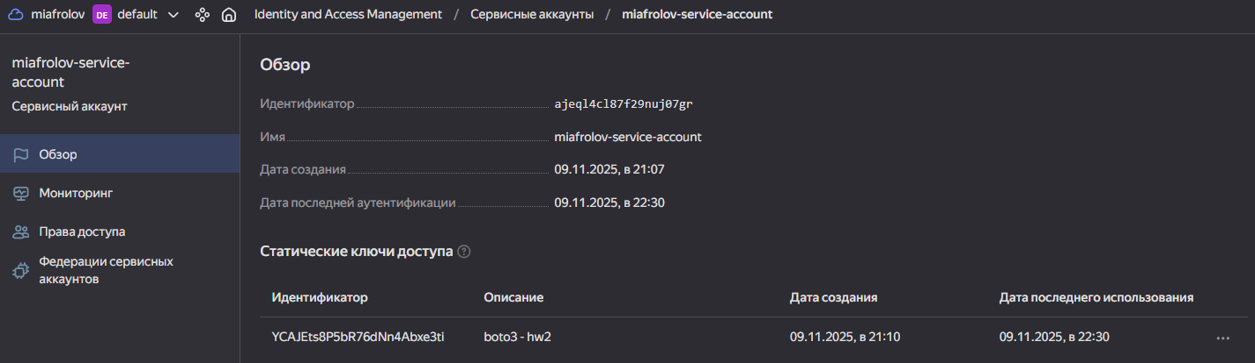
Выдаю ему роль viewer на бакет

Через скрипт генерирую ссылку на файл определённой версии, при переходе по ней верстка сайта снова в порядке
(вида https://storage.yandexcloud.net/miafrolov-hw2-bucket-another/index.html?versionId=000645522DE539B4&X-Amz-Algorithm=AWS4-HMAC-SHA256&X-Amz-Credential=...&X-Amz-Date=20251207T010955Z&X-Amz-Expires=3600&X-Amz-SignedHeaders=host&X-Amz-Signature=... )
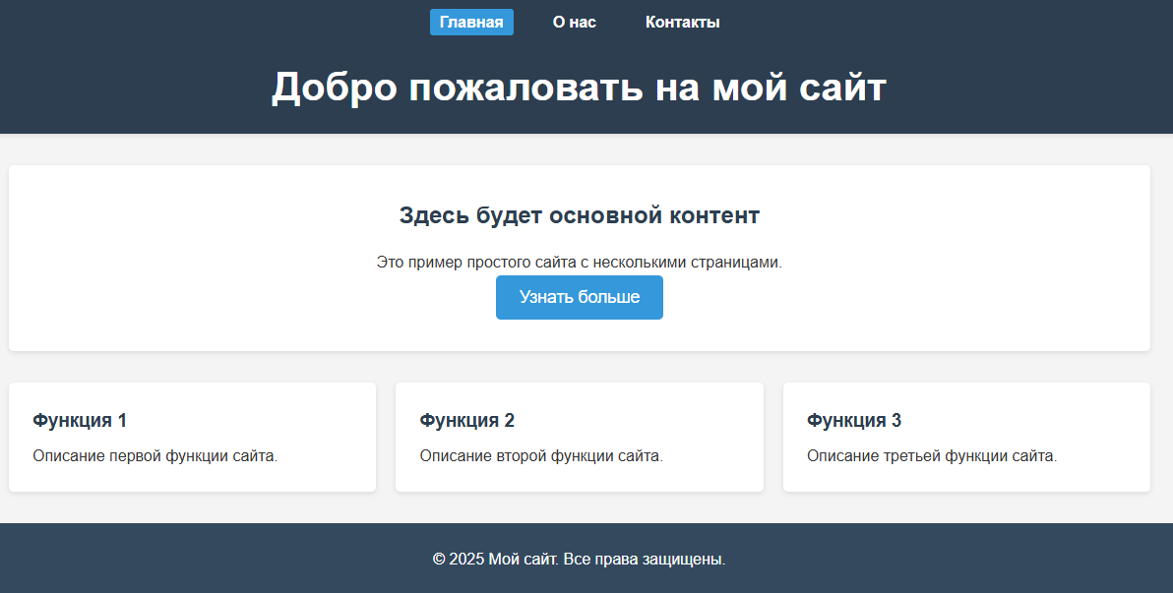
Но если перейти на другую страницу, а потом вернутся на главную через навигацию сайта, то откроется последняя версия главной, которая содержит ошибку
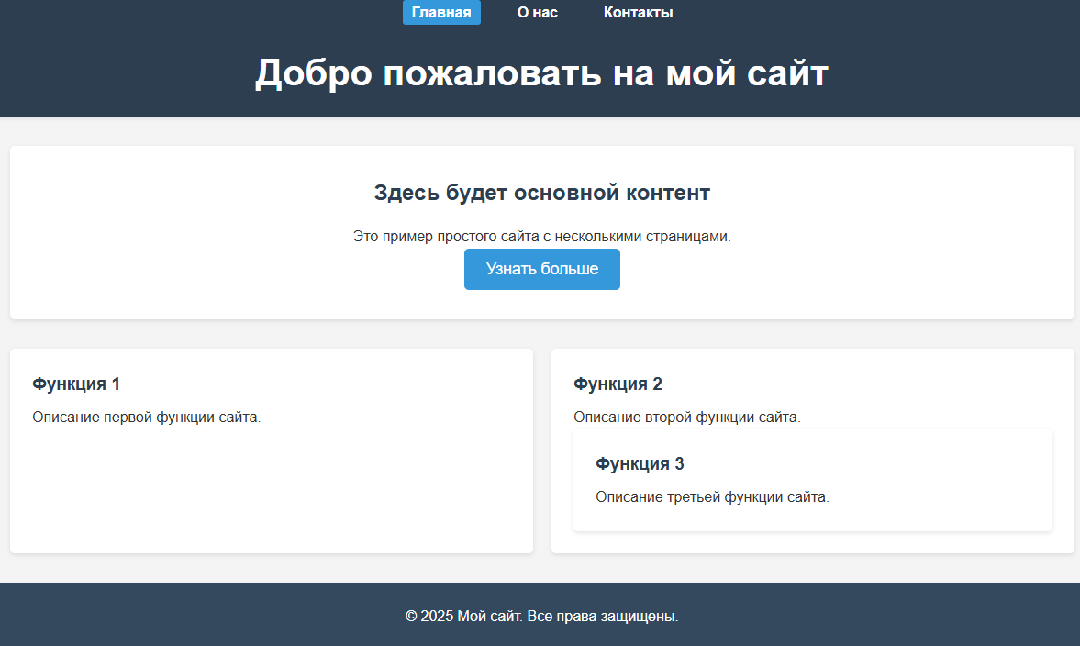
Со скрытыми версиями файлов всё ещё 5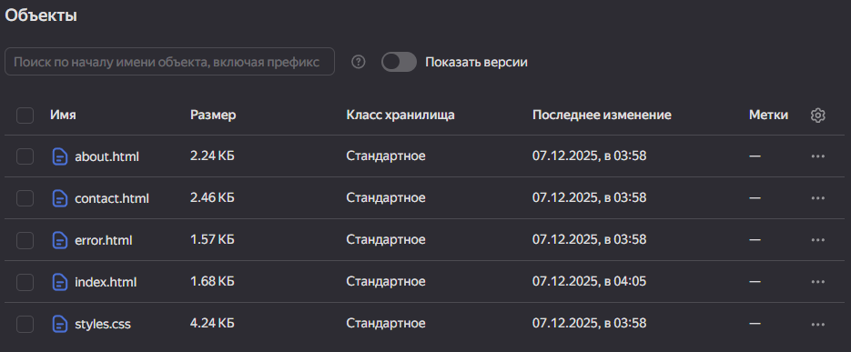
Попробуем откатиться к стабильной версии index.html – это можно сделать либо через историю версий файла
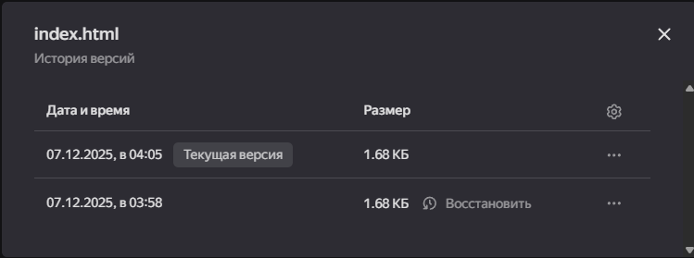
Тогда будет создана 3 версия файла-копия 1 версии
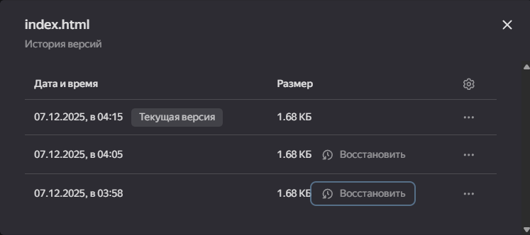

Итоговый список файлов с версиями
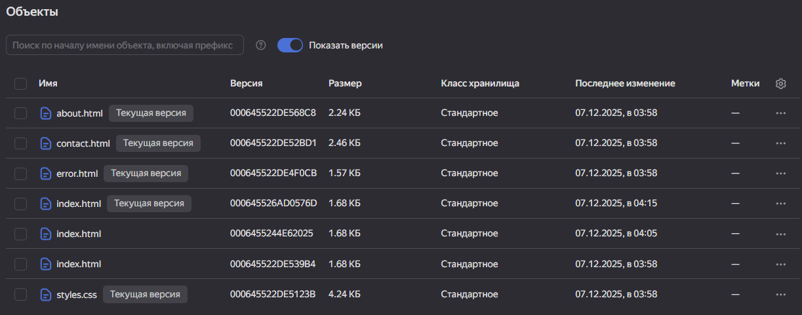
Либо удалив определённую версию файла вручную
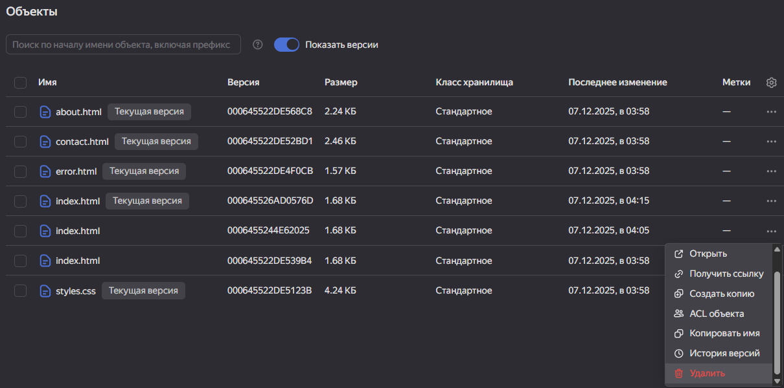
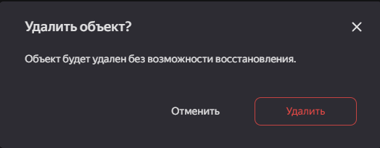
Версия пропадает бесследно из списка
Если же отключить показ версий и удалить файл, то он будет лишь помечен как удалённый и его можно будет восстановить
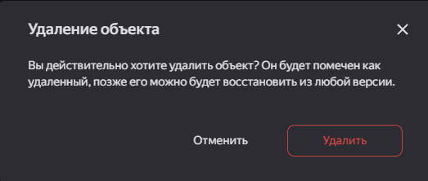
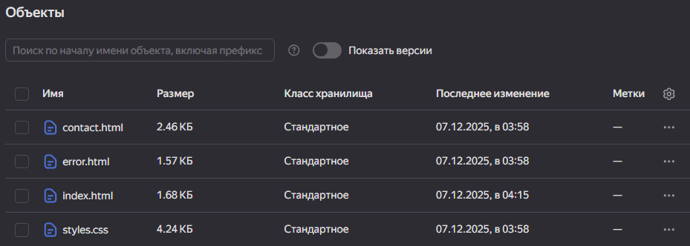
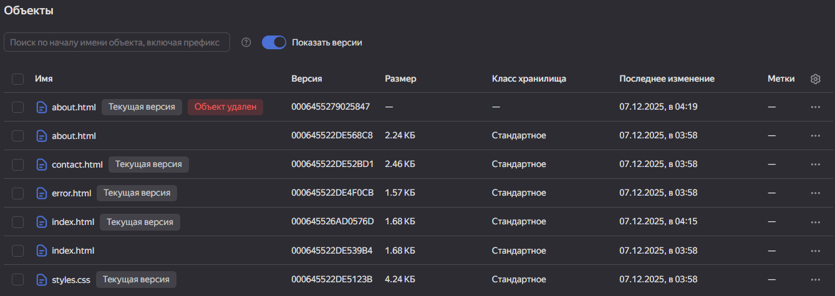
Восстановить файл можно, опять же, через меню со список версий
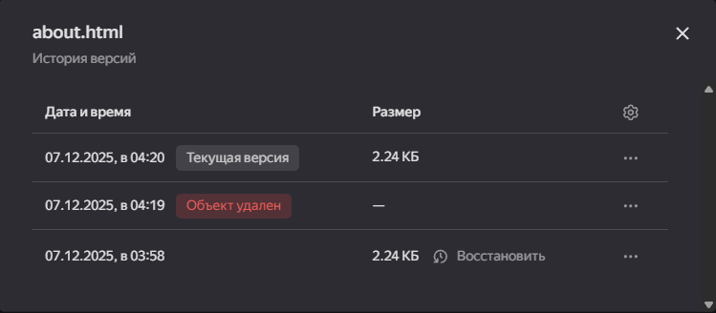
Если удалять версию файла, у которого она всего одна, то это эквивалентно его безвозвратному удалению.
Добавляю жизненный цикл бакета – добавляю правила
- Transition – через 30 дней (т.е. когда ЛР уже будет проверена), файлы будут перемещены в ледяное хранилище
- NoncurrentVersionTransition – неактуальные версии файлов через 3 дня перемещаются в ледяное хранилище, сохраняются на случай ошибки в новых версиях и необходимости отката
- NoncurrentVersionExpiration – если же неактуальные версии так и не пригодились в течение 7 дней, то они удаляются
- Expiration не настраиваю, это полезная настройка для временных файлов, которой порождаются системой (например, при работе с пользователем), но никак не для статики.
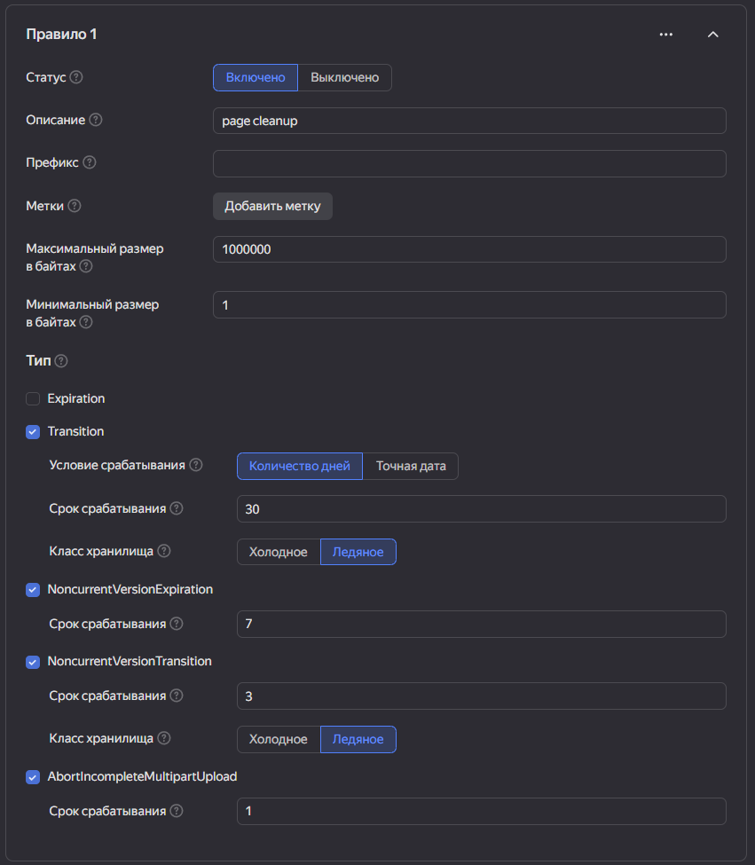
Попробовал загрузить файл (датасет из 1 ЛР) через библиотеку boto3 с тем же сервисным аккаунтом и получил ошибку - An error occurred (AccessDenied) when calling the PutObject operation: Access Denied
Добавляю ещё сервисному аккаунту роль editor, после этого загрузка удаётся
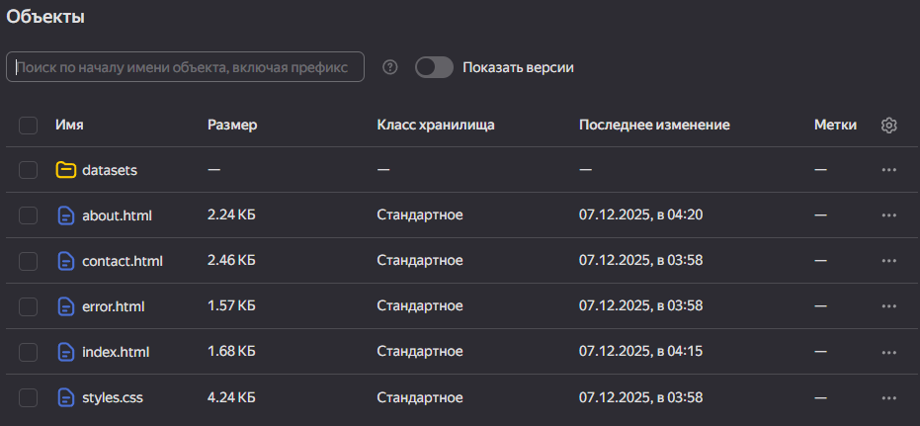
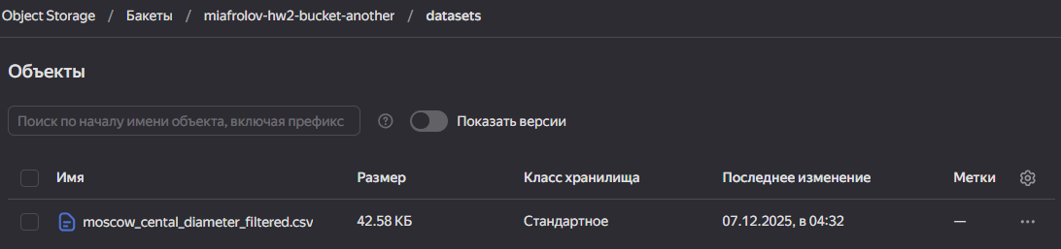
В разделе мониторинг можно найти основные метрики бакета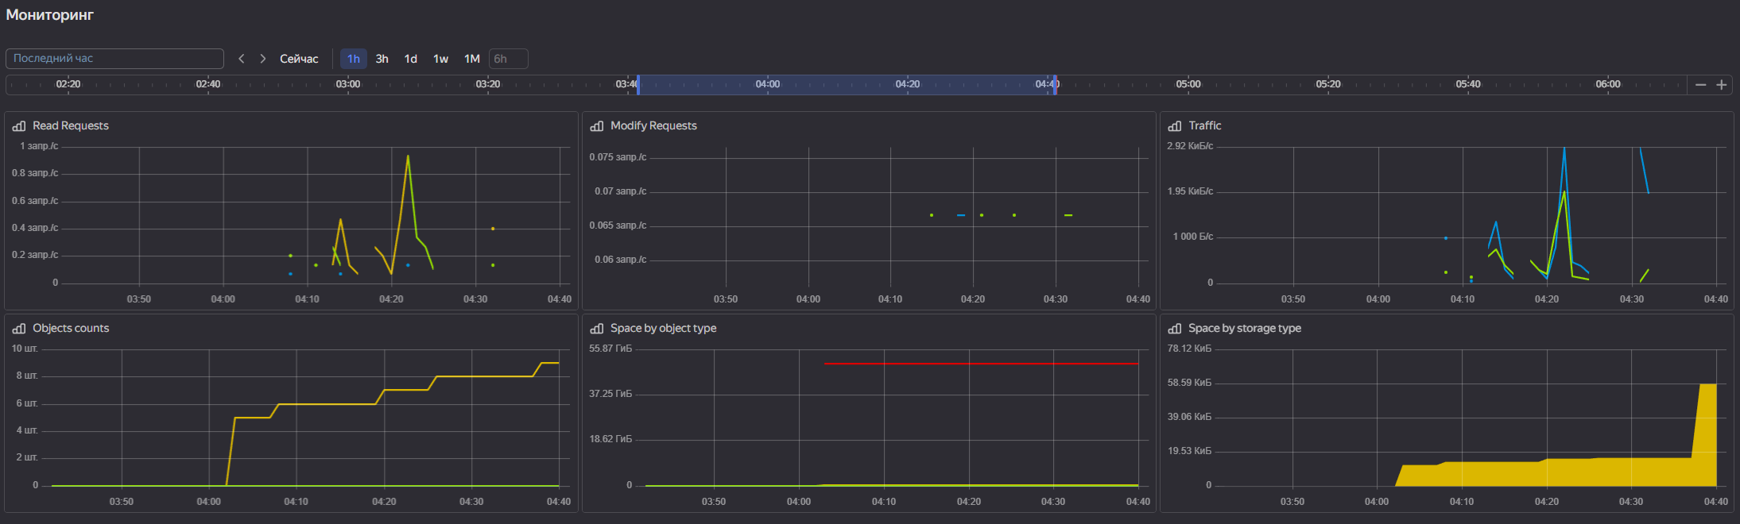
Все скрипты и статику, использовавшуюся в лабораторной работе, можно найти по ссылке https://github.com/Qworl/cloud-hws/tree/main/hw2.

Выводы
В ходе лабораторной работы я познакомился с Object Storage Yandex Cloud:
- создал и настроил бакетты для хранения файлов;
- включил версионирование и поработал с версиями: загружал новые версии, восстанавливал старые, удалял ненужные — стало понятно, как не потерять данные при перезаписи;
- настроил правила жизненного цикла — увидел, как автоматизировать управление хранением и экономить;
- через boto3 (Python‑библиотеку) научился:
- загружать объекты;
- генерировать подписанные URL для временного доступа;
- безопасно хранить ключи доступа в .env-файле.

